一、功能简介
修改配置功能，可以修改游戏中的配置、增加新的配置，通过此功能可对游戏中现有功能进行调整，也可以基于配置框架增加新的玩法。
“配置”文件夹里面，包含了游戏中大部分的原始配置，还有字段说明。

二、ID冲突说明（必看）
由于底层原因，配置表采用的是int值作为唯一ID，并非string，那么多个模组同时加载时，ID不加以控制就会很容易冲突，本地模组加载顺序为上到下，下面的模组配置会覆盖上面的模组配置。
注意：现采用了以下配置流程，能很大程度的避免ID冲突。
1：在模组编辑器中，首次初始化时会随机一个负21亿到正21亿的int值，储存在模组中（不包含“负1百万到1亿”，游戏中已占用此ID段）。
2：用户在编写配置表时，所有ID字段前缀都必须是“MID&”，例如“MID&XXXX”，某些字段会链接其他配置表，例如RoleCreateFeature气运表的effect效果字段链接的是RoleEffect角色效果表，那么制作模组时，填入的格式为“MID&101|MID&102”，如果是引用游戏内ID，无需MID&前缀直接写ID值即可。
参考下面的图片，一个模组的自定义ID最好是连续的，且ID不宜过大，控制在1万以下最好。
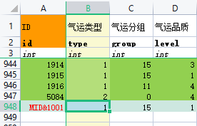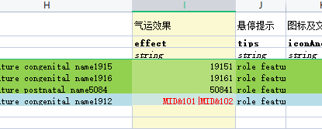
3：模组在导出数据时，会根据模组编辑器随机的int值，加上用户自定义的MID&XXXX作为偏移，得到一个真正的ID。例如112233455+MID&10，最终ID为：112233465，如果要引用其他模组的数据，需要手动计算真正的ID。
提示：部分配置表的ID是无意义的，例如国际化表的ID字段，制作模组时从MID&1开始，一直往下自增即可。
注意：只能在excel里使用MID&XXXX这样的写法，不能在json中这样写。

配置修改教程（必看）
目录说明：
1、配置目录：ModProject_xxxxxx\ModProject\Excel（点击模组编辑器的“打开配置目录”）
说明：此文件夹存放了所有你想修改的配置文件，可以有多个文件夹，但是excel文件名称和表名必须保持一致，模组编辑器导出时，会遍历所有*.xlsx文件进行导出。

- 表头目录：游戏安装路径\StreamingAssets\modFQA\配置表修改教程\配置表头（点击模组编辑器的“打开表头目录”）
说明：此文件夹存放了游戏中自动导出的表头结构，当你想修改某个表时，可以直接把表头文件复制到“配置目录”下进行修改，当然你也可以手动在配置目录新建一个excel表头。

教程开始：
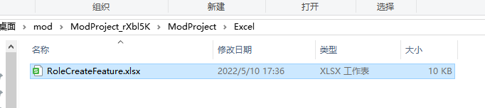
从表头目录复制RoleCreateFeature到配置目录中。

修改配置分为两种，第一种是修改游戏中已有的配置，第二种是增加新的配置。
- 修改游戏中的配置：配置ID和游戏中ID一致，并在你想修改的字段填入新数据，其他数据位留空即可。
例子：修改了RoleCreateFeature气运表，把1201（猪突）的出现权重调成了1000000。
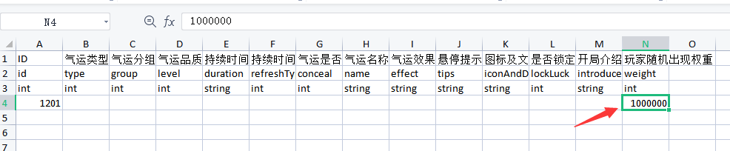

2、增加新的配置：配置ID必须为MID&XXXX（参考上文），留空的数据默认为“0”，添加新配置最好把数据都填上，如果游戏更新功能配置表增加了新的字段时，默认值为0。
例子：增加了一个先天气运“八荒传人”。
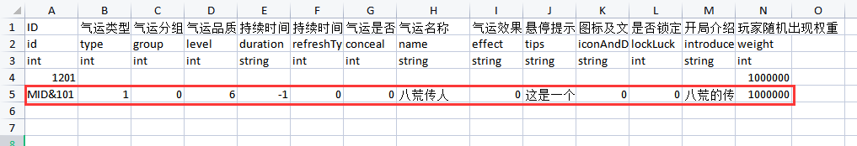

3、修改完成后，在模组项目主界面，点击右下角的“进入游戏调试”，调试完成后即可上传到创意工坊。

提示1：看步骤2的“气运名称”、“悬停提示”字段，直接填入了中文，正常配置方式是需要链接到国际化表的（参考游戏内配置），如果你不需要支持多语言，可以直接填中文。

提示2：配置导出是通过黄色位置判断遇到空行然后截断X和Y，例如此配置：不要在“玩家随机出现权重”右边填写数据。
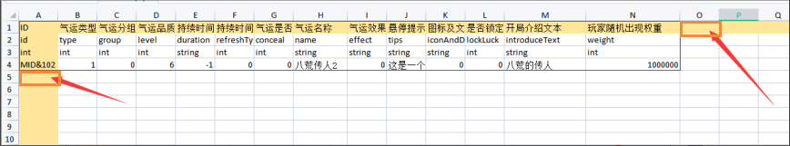

提示3：你也可以使用JSON格式编写配置，如下图。
（要注意同一个文件夹下的JSON和xlsx文件不能同名，如下图的RoleCreateFeature是错误的，可以建一层文件夹把其中一个RoleCreateFeature放到新文件夹）
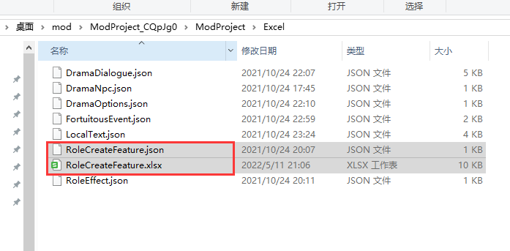
JSON的格式参考模组项目下debug/Excel导出数据文件。
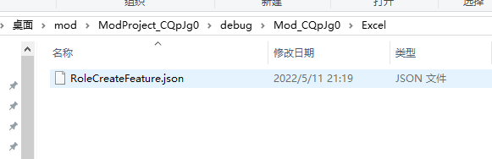

四、常用对照说明表
1、配置对照->配置对照表->剧情条件及影响
剧情条件及影响表包含了所有命令说明，例如，#DramaOptions表（剧情配置表）的function字段，就是点击剧情按钮后执行的命令/作用，这个功能是通用的，在其他配置表中，只要字段名带function且说明叫作用/命令的，都是指执行命令，命令字符串可以使用|分割多个命令。提示：命令前面“mod未支持”请忽略，这是我们做的提示，不影响使用。

- 配置对照->配置对照表->条件说明表
条件说明表包含了所有条件说明，例如，#FortuitousEvent表（奇遇配置表）的condition字段，需要达成条件才能触发奇遇，这个功能和命令一样是通用的，注意：条件里面的A和B，意思是游戏内部逻辑调用条件函数之前，需要传递A和B，如果没有传递，则A是玩家，B是空，例如#FortuitousEvent（奇遇配置表），如果设置setNPCA、setNPCB字段，则奇遇打开条件的A和B就是setNPC抓取的A和B。
条件说明表最底下还有动态称呼等配置说明，例如{name|A}、{call|B|A}等等。

3、配置对照->配置对照表->字体颜色
字体颜色表包含了动态文本配置说明，例如设置文本颜色。富文本设置小图标、单独设置某个字的字体大小等等，注意，只有部分UI支持富文本配置（例如悬浮提示UI）。
（富文本参考链接）http://digitalnativestudios.com/textmeshpro/docs/rich-text/
游戏中内置的图标参考，例如文本：“这是一个骰子{icon_gailv}图标”。
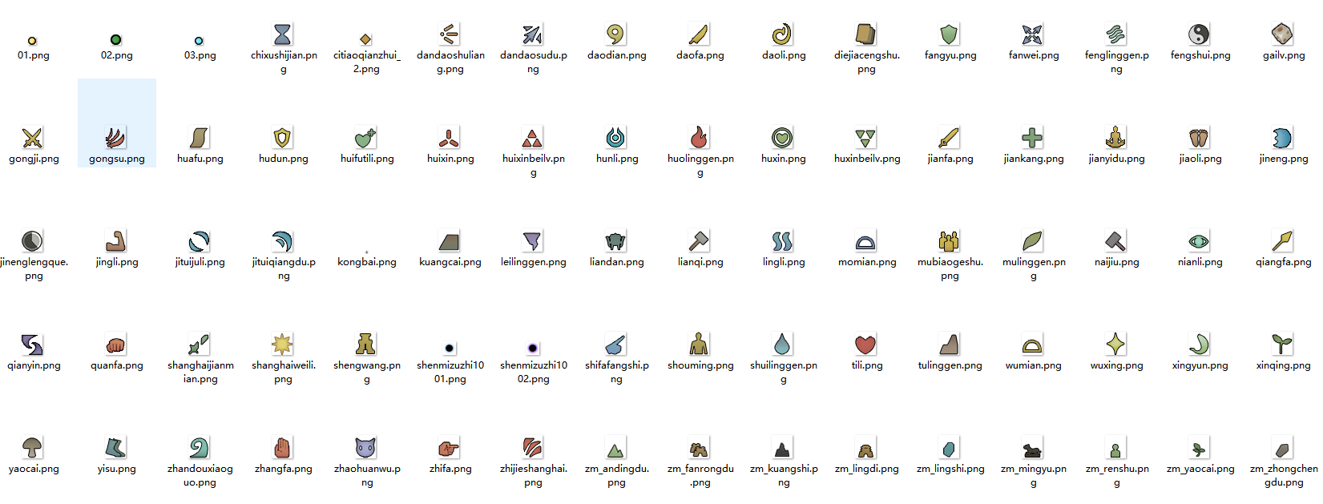

4、配置对照->配置对照表->副本作用功能
和剧情命令一样，但是只能在副本中执行的命令作用。
当前副本NPC：只有和NPC战斗/切磋之类的，才有当前副本NPC。
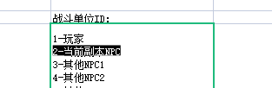
其他NPC1/2/3，指的是通过DungeonTrigger表setNPCA/B抓取到NPC后会按顺序增加到NPC列表，对应1 2 3 N...。
提示：配合DungeonTrigger表，可以实现在指定副本抓取NPC到副本中。

- 配置对照->配置对照表->效果说明表
对应的是角色配置表的#RoleEffect说明。

- 配置对照->配置对照表->引导触发对照表
当#FortuitousEvent（奇遇配置表）的type（奇遇类型）为4时，对应的参数说明。

7、配置说明->效果配置对照表
效果配置对照表包含了所有战斗效果的参数说明，战斗中使用的功能，例如武技击中人后会冰冻敌人，则就是通过战斗效果来实现的。

